Công ty TNHH Điện tử UMC
 | bản TIN TUÂN THỦ  No.CP25-034 phát hành 02/06/2025 | Người ban hành: Phòng pháp lý, Nhóm pháp lý  (Cán bộ tuân thủ)

【 SỐ 34】

Xin chào. Thời tiết đang nóng ẩm, và mùa mưa đang đến gần.

Bản tin tuân thủ của số này có 3 phần. Đầu tiên, một bài viết từ Phòng Hệ thống CNTT cảnh báo bạn hãy cẩn thận với "email đáng ngờ"! Trên thực tế, nhiều người đã click vào nó trong đợt test thử.

Tiếp theo, chúng ta sẽ nói về các quy định tuân thủ mới sẽ có hiệu lực vào tháng 6. Chúng có thể không liên quan trực tiếp đến công việc hàng ngày của bạn, nhưng chúng sẽ giúp bạn an tâm.

Và cuối cùng, phần thú vị, chuyên mục nấu ăn. Lần này là mì ống gà và nấm với nước tương và bơ. Đây là món ăn có hương vị đậm đà sẽ làm bạn phấn chấn ngay cả trong ngày ẩm ướt!

熱海の「ACAO FOREST」にて

▶ Các bẫy của email trong thời đại hiện đại ◀
Với sự bùng phát của vi-rút corona, "Stay Home" đã trở thành khẩu hiệu, và việc sử dụng dịch vụ giao hàng và đặt hàng qua thư lan rộng nhanh chóng. Chúng dần trở lên thân thuộc trong cuộc sống hàng ngày của chúng ta.。
Để sử dụng các dịch vụ tiện lợi này, các ứng dụng nhắn tin như email, LINE và WeChat là không thể thiếu. Hầu hết thông tin đều được gửi qua tin nhắn thay vì trên giấy, chẳng hạn như xác nhận đơn hàng qua thư, hóa đơn điện nước, thông báo giao hàng và thậm chí là phiếu lương.
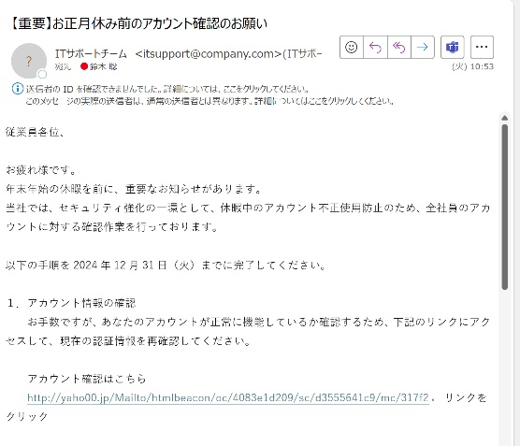
Tuy nhiên, sự tiện lợi này cũng đi kèm với rủi ro. Như bạn đã biết, số lượng nạn nhân của các email độc hại, chẳng hạn như lừa đảo qua email được ngụy trang dưới dạng các email "đáng tin cậy" này, đang tăng lên theo từng năm. Trên thực tế, trong số các email mà trụ sở chính của UMC nhận được chỉ trong ba tháng qua, hơn 100 email đã được phần mềm diệt vi-rút phát hiện là "đáng ngờ". Hầu hết các email này đều bị chặn trước khi được nhận, nhưng thật không may, một số email vẫn lọt qua được các bộ lọc.
▶ Cố tình thử gửi email đáng ngờ ◀
Để nắm hiện trạng tình hình nhận thức về bảo mật và cũng nhằm mục đích nâng cao nhận thức, trụ sở chính đã tiến hành "đào tạo email’ từ cuối năm 2024 đã thực hiện 3 lần. Mỗi lần, 100 người được chọn ngẫu nhiên và gửi đến họ các email giả mạo, đồng thời kiểm tra số lần truy cập vào các URL giả
Test thử 3 tiêu đề Email: "Vui lòng xác nhận tài khoản của bạn", "Về việc tuân thủ nghiêm ngặt" và "Vui lòng kiểm tra thông báo giao hàng". Tất cả đều chứa các liên kết thúc giục mọi người nhấp vào. Nếu đây thực sự là email lừa đảo, việc nhấp vào có thể dẫn đến nhiễm vi-rút？
▶Phân tích xu hướng theo bộ phận, chức vụ đã click vào email lừa！◀
Đầu tiên, tỷ lệ truy cập cho email "yêu cầu xác minh tài khoản" là 21%. Theo phòng ban, 5/20 người từ phòng xúc tiến CS, 5 /15 người từ phòng quản lý, 8 /46 người từ Trụ sở sản xuất Nhật Bản và 3 /17 người từ các phòng ban khác trực thuộc sự quản lý trực tiếp của chủ tịch, đáng chú ý là tỉ lệ truy cập của bộ phận quản lý rất cao
Tiếp theo là email về "tuân thủ nghiêm ngặt". Email này có tỷ lệ truy cập tương đối cao là 53%. Năm trong số 10 người từ phòng xúc tiến CS, 6/16 người từ Trụ sở quản lý, 31 /51 người từ Trụ sở sản xuất Nhật Bản và 9/19 người từ các phòng ban khác trực thuộc chủ tịch đã truy cập email này. Emai này được gửi cùng thời điểm với các cuộc khảo sát liên quan của phòng ban nhân sự và pháp lý, vì vậy có lẽ nhiều người đã tin vào nó。

Cuối cùng, tỷ lệ truy cập cho email "Vui lòng kiểm tra thông tin giao hàng" chỉ là 8%.2/15 người từ Trụ sở xúc tiến CS, không có ai trong số bảy người từ Trụ sở quản lý, 4/58 người từ Trụ sở sản xuất Nhật Bản và 2/20 người từ các phòng ban khác trực thuộc chủ tịch đã truy cập vào email này. Có vẻ như nhiều người cảm thấy không thoải mái khi nhận thông báo đặt hàng qua thư trong email của công ty và nội dung của email tương đối khó bị lừa.

Bảng１ truy cập email phân tích theo bộ phận

Bộ phận | yêu cầu xác minh tài khoản |  | Liên quan đến tuân thủ nghiêm ngặt |  | Vui lòng kiểm tra thông tin giao hàng
Bộ phận | Số lần truy cập | Số lần gửi | Số lần truy cập | Số lần gửi | Số lần truy cập | Số lần gửi
Trụ sở sản xuất Nhật Bản | ８ | ４６ | ３１ | ５１ | ４ | ５６
Phòng Xúc tiến sản xuất/Phòng Đảm bảo chất lượng | ３ | ７ | ２ | ８ | ０ | ９
Trụ sở xúc tiến CS | ５ | ２０ | ５ | １０ | ２ | １４
Trụ sở quản lý | ５ | １５ | ６ | １６ | ０ | ７
Những người khác (giám đốc điều hành, Phòng Phát triển AM,  Phòng Kiểm toán nội bộ, JIS) | ０ | １２ | ９ | １５ | ２ | １４
Tổng | ２１ | １００ | ５３ | １００ | ８ | １００

Chúng tôi cũng lập bảng kết quả theo chức danh công việc. Trong ba buổi đào tạo, 82 /300 người đã truy cập trang web, đạt tỷ lệ truy cập là 27%. Tỷ lệ truy cập cao hơn một chút đối với các vị trí trưởng phòng và giám sát là 32%, trong khi tỷ lệ truy cập cao nhất là đối với các giám đốc điều hành và quản lý là 33%. cần phải cân nhắc chức vụ để xử lý cẩn thận hơn.

Bảng２ tình trạng đăng nhập chia theo chức vụ
Chức vụ | Số lần truy cập | Số lần gửi
Giám đốc điều hành - Chức vụ điều hành | ３ | ９
Giám đốc - Quản lý | ９ | ４７
Trưởng phòng - Trưởng nhóm | ３７ | １１４
Vị trí chịu trách nhiệm - Vị trí hành chính | １１ | ４４
Các vị trí khác | ２２ | ８６
Tổng cộng | ８２ | ３００

▶Bốn điểm để phát hiện email giả mạo◀
Vậy làm thế nào để phát hiện ra email này? Gần đây, đã có những email giả trông giống hệt email thật, khiến bạn khó có thể phân biệt được. Trong khóa đào tạo này, chúng tôi đã đưa ra một số gợi ý để giúp bạn phát hiện ra chúng.

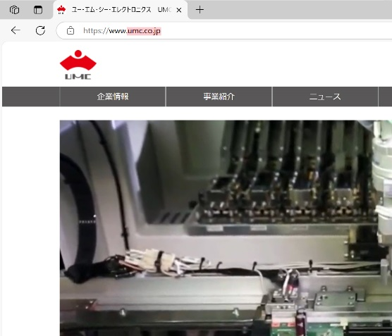
Điều đầu tiên bạn nên kiểm tra là "địa chỉ email của người gửi". Địa chỉ được chia thành các phần trước và sau ký hiệu "@", và tên miền ở bên phải đặc biệt quan trọng. Ví dụ, ngay cả khi bạn nhận được email có nhãn "Nhóm hỗ trợ CNTT", hãy cẩn thận nếu địa chỉ là "itsupport@company.com". Nếu đó là email từ trụ sở chính, thì thường phải có tên miền hợp lệ là "umc.co.jp". Nếu bạn không chắc chắn, hãy thử tìm kiếm trang web của công ty đã gửi email và xem nó có khớp với URL của trang web không.
←公式サイトのドメイン

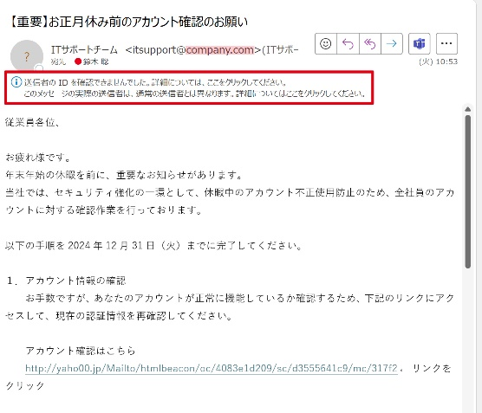
②警告が表示された場合は要確認！
➀ドメイン要確認！



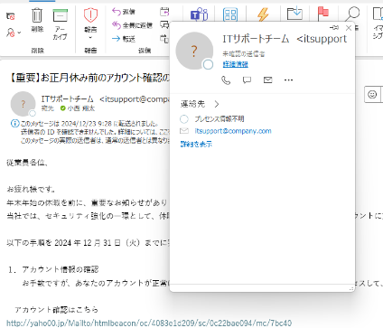
③差出人情報 要確認！

Kể cả khi địa chỉ email hiển thị có vẻ đúng, vẫn có những trường hợp email bị giả mạo và được gửi từ một địa chỉ khác. Điều quan trọng là không chỉ đánh giá qua tên mà phải kiểm tra cẩn thận thông tin địa chỉ của người gửi bằng cách di chuột qua hoặc nhấp vào địa chỉ đó. Ngay cả khi một email nhìn thoáng qua có vẻ đúng, thì thực tế nó có thể được gửi từ một địa chỉ hoàn toàn khác.
Nếu bạn sử dụng Outlook, những email này có thể hiển thị cảnh báo, vì vậy nếu bạn nghi ngờ có điều gì đó lạ, hãy cẩn thận và liên hệ với bộ phận CNTT.
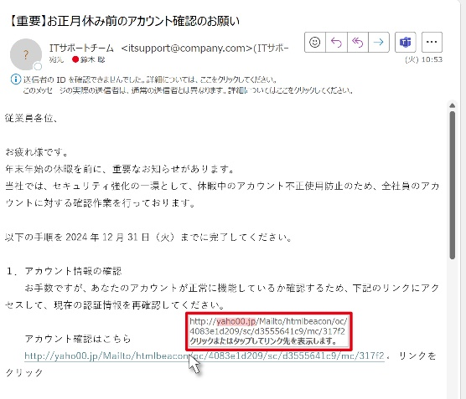
Ngoài ra, hãy cẩn thận với các email có gắn đường link. Gần đây, trong công ty cũng sử dụng nhiều email có gắn link, ví dụ như Teams và SharePoint. Đôi khi các liên kết được hiển thị dưới dạng URL và đôi khi chúng được nhúng trong văn bản, nhưng trong cả hai trường hợp, bạn có thể kiểm tra URL của liên kết bằng cách di con trỏ chuột qua liên kết đó (không nhấp, chỉ cần di chuột!).Trong khóa đào tạo này, họ đã sử dụng các tên miền giả trông giống hệt tên miền thật nhưng hơi khác một chút, chẳng hạn như "yah00.jp". Điểm đến của liên kết, giống như địa chỉ email, thường khớp với URL của trang web chính thức, vì vậy nếu bạn không chắc chắn, bạn nên kiểm tra cho yên tâm.
Nhân tiện, nếu bạn nhận được email từ một cửa hàng trực tuyến nói rằng "thanh toán không thành công", hãy thử truy cập dịch vụ từ My Page của bạn thay vì từ liên kết trong email. Nếu có vấn đề thực sự, bạn sẽ có thể kiểm tra từ My Page của mình.

▶Suy nghĩ thật kỹ trước khi nhấp chuột!◀
Trong khi số lượng các dịch vụ tiện lợi đang tăng lên, các email giả mạo cũng đang trở nên tinh vi hơn. Khả năng nhận thấy những bất thường nhỏ nhất có thể giúp bảo vệ bạn và công ty của bạn. Nếu bạn nghĩ rằng có điều gì đó có vẻ đáng ngờ, hãy tạo thói quen kiểm tra, xác nhận.
④リンクURL要確認！

Hãy cho chúng tôi phản hồi của bạn！
Bạn nghĩ sao? Chúng tôi rất muốn nghe suy nghĩ của bạn.
Chúng tôi đã thiết lập một biểu mẫu để thu thập ý kiến ​​của bạn ,không chỉ về các tiêu chuẩn mà chúng tôi đã chia sẻ hôm nay mà còn về các thông tin liên lạc về tuân thủ trong quá khứ.
Chúng tôi sẽ rất cảm ơn nếu bạn có thể gửi cho chúng tôi ý kiến ​​và phản hồi của bạn qua liên kết bên phải hoặc bên dưới.。⇒
https://forms.office.com/r/aNqW7uXaCdmong mọi người giúp đỡ

email： umchotline@umc.co.jp
Cổng tiếp nhận nội bộ

Web： https://fairlinks.co.jp/umchotline/
Email： umchotline@fairlinks.co.jp
Tổng đài miễn phí (chỉ ở nhật)： 0120-911-705
9:30-20:30 (trừ cuối tuần, ngày lễ và Tết Dương Lịch)
Bưu điện (chỉ ở nhật\) ： 〒102-0083 東京都千代田区麹町5-2-1 K-WINGビル4階
Công ty TNHH Tư vấn Fairlinks Gửi: UMC Electronics
cổng tiếp nhận bên ngoài
。
※Đường dây này được điều hành bởi một công ty bên ngoài, Fairlinks Consulting Co., Ltd., tôn trọng quyền riêng tư của người gửi

Thông tin đường dây nóng để tố giác


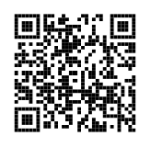
Link cổng tiếp nhận bên ngoài
➡
Từ tháng 6 ! bắt đầu quy định tuân thủ mới

▶Quy tắc tuân thủ mới◀
"Tôi hiểu rằng việc tuân thủ là quan trọng, nhưng chi tiết các quy định của công ty như thế nào?’’
"Có vẻ như có ba quy định, vậy tôi nên xem quy định nào?
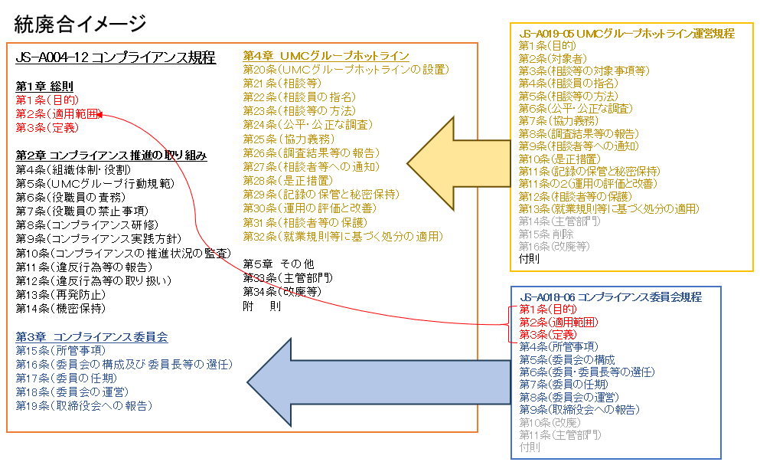
Vì có những câu hỏi thắc mắc như vậy, nên chúng tôi quyết định hợp nhất và sửa đổi một số quy định nội bộ đã được thiết lập riêng biệt thành một quy định có hiệu lực từ ngày 1 tháng 6 năm 2025.
統廃合イメージ図
UMCグループホットライン運営規程
第4章 UMCグループホットライン
第３章 コンプライアンス委員会
コンプライアンス委員会規程
コンプライアンス規程
第2章 コンプライアンス推進の取組み
第1章 総則
Mục đích là làm cho hệ thống dễ hiểu và dễ sử dụng hơn. Sau khi sửa đổi, ba quy định trước đó (Quy định về tuân thủ, Quy định của Ủy ban tuân thủ và Quy định về hoạt động đường dây nóng của Tập đoàn UMC) đã được hợp nhất thành một, và mặc dù nội dung không thay đổi và dễ đọc hơn, một số quy định đã được sửa đổi để tuân thủ các thay đổi trong luật pháp Nhật Bản。
▶ Ba quy định phức tạp được hợp nhất thành một ◀
Cho đến nay, các quy định liên quan đến tuân thủ của tập đoàn, bao gồm ba tài liệu có mục đích khác nhau.
Đặc biệt, sau sự cố kế toán năm 2019, các quy định mới đã được xây dựng riêng để thành lập các ủy ban và rà soát hệ thống đường dây nóng.

Tuy nhiên, chỉ đọc một trong số chúng sẽ khó hiểu được bức tranh tổng thể và nội dung tương tự được viết riêng, gây khó khăn cho việc hiểu trong thực tế. Do đó, hiện chúng tôi đã hợp nhất và sắp xếp lại nội dung thành một "Quy định tuân thủ" giúp mọi người dễ kiểm tra các quy tắc hơn.。
▶Điểm thay đổi ◀
- Làm rõ các tiêu chuẩn báo cáo (Phụ lục)
nếu phát hiện vi phạm tuân thủ, phải báo cáo cho viên chức tuân thủ (Nhật Bản: Tổng giám đốc Hành chính và Tổng giám đốc Sản xuất Nhật Bản; Công ty con: Giám đốc đại diện của mỗi công ty). "quy định báo cáo" mục này hiện đã được thêm vào các quy định dưới dạng phụ lục chính thức. Giờ đây, rõ ràng hơn về những gì cần báo cáo và khi bạn không chắc chắn về những gì cần báo cáo thì hãy nhìn vào đây để quyết định sự việc có cần báo cao không?
- Mở cổng trao đổi cho nhân viên làm Freelance ở Nhật( những nhân viên làm việc 1 mình)
Theo luật sửa đổi của Nhật Bản, kể cả những người làm Freelance không phải là nhân viên của UMC cũng có thể sử dụng cổng dịch vụ tư vấn tuân thủ nếu họ đáp ứng một số điều kiện nhất định
※việc đối ứng này dựa trên việc sửa đổi hệ thống tại Nhật Bản và không áp dụng cho các căn cứ ở Trung Quốc, Việt Nam và Thái Lan
- xem lại tổng thể biểu thị và cấu thành của quy định
Các từ ngữ và cách diễn đạt đã được thống nhất, và làm rõ các nội dung trùng lặp, mơ hồ. Các quy định hiện dễ đọc và tìm thông tin bạn cần.
Trọng tâm chính của lần sửa đổi này là hợp nhất và làm rõ các tài liệu, và sẽ không có thay đổi nào đối với thực tế vận hành. Hy vọng rằng bằng cách làm rõ " khi có sự việc xảy ra, thì cần làm gì", sẽ giúp đối ứng và tham vấn sớm khi có vi phạm tuân thủ hoặc lo ngại về vi phạm đó.。
▶ Hỗ trợ mọi người có môi trường làm việc chính trực◀
Quy định tuân thủ không phải là "quy tắc" để trừng trị các hành vi vi phạm, mà là chỉ cho chúng ta "con đường" để thực hiện công việc một cách trung thực. Bằng cách biết trước phải làm gì và tìm đến đâu để xin lời khuyên khi gặp rắc rối hoặc nghi ngờ, chúng ta có thể trở thành một công ty đáng tin cậy và có nhận thức cao về tuân thủ, điều này cũng mang lại sự an tâm cho các cá nhân.
Cuối cùng, điều này sẽ đưa chúng ta đến gần hơn với mục tiêu trở thành "công ty mà nhân viên hạnh phúc và tự hào".。
Trước tiên, mỗi người đều phải biết đến sự tồn tại của quy định, không phải chỉ hình thức của tuân thủ, mà cần phải suy nghĩ đến cả tính năng và cơ chế hoạt động.

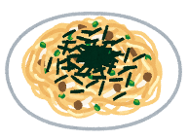
Bài viết của biên tập viên: Đã lâu rồi chúng ta không được "nấu ăn"！
Cảm ơn mọi người đã làm việc chăm chỉ. Tôi là Hagiya từ Phòng Pháp lý.
Trong chuyên mục này, tôi muốn giới thiệu một số món ăn của tôi lần đầu tiên sau một thời gian.
Điều tôi quan tâm hiện tại, tất nhiên là...

“Giá gạo ở Nhật cao！！”

giá gạo hiện tại ở Nhật đã tăng nên rất rất cao、
“vậy thì, Pasta！”
Muốn giới thiệu đến mọi người món pasta。
Một món "Mì ống bơ nước tương gà và nấm" tươi mát với hương vị Nhật Bản. Gia đình tôi rất thích và có thể làm bằng những nguyên liệu tương đối rẻ, vì vậy mọi người hãy thử nhé.。

▶nguyên liệu（khẩu phần ３～４người）◀
※Xin lỗi... Hãy coi đây là ước chừng
・thịt đùi gà … ２miếng（khoảng５００g）
・Nấm sồi nâu … １～２gói
・Nấm xẻ quạt … １gói
・tỏi … 2 tép
・mỳ ý （1.6mm） … ４００ｇ
・dầu oliu … ２muôi
・bơ … １０~１５ｇ
・(A) nước tương … ２muôi
・(A) rượu vang trắng … ３muôi（ngọt thì tốt）
・(A) dashi trắng … １muôi
・lá oba（trang trí ） … ４～５lá

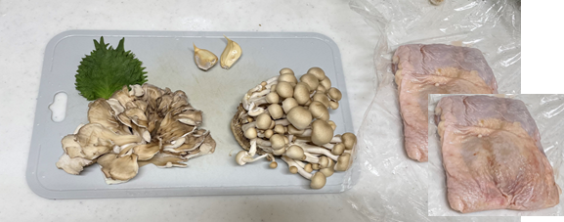

▶cách làm◀
１．Chuẩn bị
Cắt nấm thành từng miếng vừa ăn.
Cắt đùi gà thành từng miếng vừa ăn.
Băm nhỏ tỏi và trộn đều các nguyên liệu làm gia vị (A) trong cốc đong.
Xé lá tía tô để trang trí thành từng miếng nhỏ.
２．Luộc mì
Tôi dùng loại mì ống luộc 3 phút 1,6mm mà tôi tìm thấy được bán ở siêu thị. Đảm bảo luộc trong nhiều nước.
３．Nấu
Cho dầu ô liu vào chảo rán trên lửa nhỏ và cho tỏi vào.
Khi mùi thơm bốc lên, cho đùi gà vào và vặn lửa vừa.
Khi các cạnh của thịt đã chuyển sang màu nâu, lật lại và nấu chín, sau đó cho nấm vào.
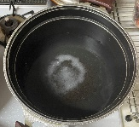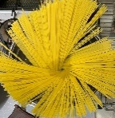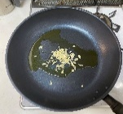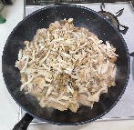

３．Nêm gia vị
Sau khi mì chín, rưới nước sốt (A) lên, cho mì đã luộc vào và khuấy đều. Tiếp theo, cho bơ vào. Khuấy trong khoảng 2 phút cho đến khi các hương vị hòa quyện và hoàn thành.！
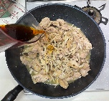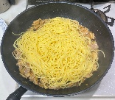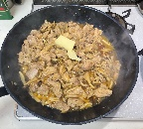

４．Hoàn thành




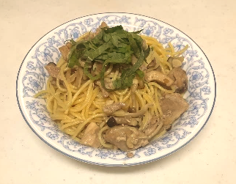
Dọn ra đĩa. Trang trí với lá tía tô cắt nhỏ là xong. Món ăn có hương vị Nhật Bản, nhưng mùi thơm của nước tương và bơ khá ngon.

